КЕМЕРОВСКАЯ ОБЛАСТЬ

АДМИНИСТРАЦИЯ

ПРОМЫШЛЕННОВСКОГО МУНИЦИПАЛЬНОГО ОКРУГА

ПОСТАНОВЛЕНИЕ

от «07» ноября 2023г. № 1259-П

пгт. Промышленная

О внесении изменений в постановление администрации Промышленновского муниципального округа от 29.12.2017 № 1482–П «Об утверждении муниципальной программы «Формирование современной городской среды Промышленновского муниципального округа» на 2018-2025 годы (в редакции постановлений от 30.06.2018 № 794-П, от 29.10.2018 № 1234-П, от 25.12.2018 № 1469-П, от 17.05.2019 № 593-П, от 21.10.2019 № 1268-П, от 21.12.2019 № 1621-П, от 10.04.2020 № 676/а–П, от 12.10.2020 № 1599-П, от 30.12.2020 № 2132-П, от 06.04.2021 № 592-П, от 09.08.2021 № 1420-П, от 08.11.2021 № 1826-П, от 30.12.2021 № 2096-П, от 31.01.2022 № 79-П, от 25.03.2022 № 451-П, от 03.06.2022 № 784-П, от 08.11.2022 № 1414-П, от 30.12.2022 № 1755-П, от 14.08.2023 № 985-П)

В соответствии c постановлением администрации Промышленновского муниципального округа от 28.04.2020 № 754-П «Об утверждении порядка разработки, реализации и оценки эффективности муниципальных программ, реализуемых за счет средств местного бюджета», в целях реализации полномочий администрации Промышленновского муниципального округа и в соответствии с постановлением администрации Промышленновского муниципального округа от 24.08.2017 № 943-П «Об утверждении перечня муниципальных программ, реализуемых за счет средств местного бюджета, на 2018 – 2026 годы» (в редакции постановлений от 07.12.2017 № 1385-П, от 29.10.2018 № 1233-П, от 02.09.2019 № 1031-П, от 20.11.2019 № 1420-П, от 30.12.2019 № 1635-П, от 13.10.2020 № 1621-П, от 01.09.2021 № 1548-П, от 18.08.2022 № 1092-П, от 14.12.2022 № 1618-П, от 25.08.2023 № 1037-П):
1. Внести в постановление администрации Промышленновского муниципального округа от 29.12.2017 № 1482-П «Об утверждении муниципальной программы «Формирование современной городской среды Промышленновского муниципального округа» на 2018-2025 годы (в редакции постановлений от 30.06.2018 № 794-П, от 29.10.2018 № 1234-П, от 25.12.2018 № 1469-П, от 17.05.2019 № 593-П, от 21.10.2019 № 1268-П, от 21.12.2019 № 1621-П, от 10.04.2020 № 676/а–П, от 12.10.2020 № 1599-П, от 30.12.2020 № 2132-П, от 06.04.2021 № 592-П, от 09.08.2021 № 1420-П, от 08.11.2021 № 1826-П, от 30.12.2021 № 2096-П, от 31.01.2022 № 79-П, от 25.03.2022 № 451-П, от 03.06.2022 № 784-П, от 08.11.2022 № 1414-П, от 30.12.2022 № 1755-П, от 14.08.2023 № 985-П) (далее – постановление) следующие изменения:
1.1. В заголовке и по тексту постановления цифры «2018 – 2025» заменить цифрами «2018 – 2026».
2. Внести в муниципальную программу «Формирование современной городской среды Промышленновского муниципального округа» на 2018-2025 годы, утвержденную постановлением (далее – Программа) следующие изменения:
2.1. В заголовке Программы цифры «2018-2025» заменить цифрами «2018-2026».
2.2. Паспорт Программы изложить в редакции согласно приложению № 1 к настоящему постановлению.
2.3. Раздел 3 Программы и положение паспорта Программы части ресурсного обеспечения на 2023-2026 годы применяются к правоотношениям, возникающим при составлении и исполнении бюджета округа, начиная с бюджета на 2024 год и на плановый период 2025 и 2026 годов.
3. Настоящее постановление подлежит размещению на официальном сайте администрации Промышленновского муниципального округа в сети Интернет.
4. Контроль за исполнением настоящего постановления возложить на заместителя главы Промышленновского муниципального округа – начальника Управления по жизнеобеспечению и строительству администрации Промышленновского муниципального округа А.А. Зарубина.
5. Настоящее постановление вступает в силу со дня подписания.

Глава
Промышленновского муниципального округа | С.А. Федарюк

Исп. Титов А.В.
Тел.: 7-14-78

Приложение № 1
к постановлению
администрации Промышленновского
муниципального округа
от _______________ г. №_________

Муниципальная программа
«Формирование современной городской среды Промышленновского муниципального округа» на 2018-2026 годы

Наименование муниципальной программы | Муниципальная программа «Формирование современной городской среды Промышленновского муниципального округа» на 2018-2026 годы (далее – Программа)
Директор муниципальной программы | Заместитель главы Промышленновского муниципального округа – начальник Управления по жизнеобеспечению и строительству администрации Промышленновского муниципального округа
Ответственный исполнитель (координатор) муниципальной программы | Управление по жизнеобеспечению и строительству администрации Промышленновского муниципального округа
Исполнители муниципальной программы | Управление по жизнеобеспечению и строительству администрации Промышленновского муниципального округа
Цели муниципальной программы | - создание наиболее благоприятных и комфортных условий жизнедеятельности населения;  - повышение качества и комфорта городской среды на территории Промышленновского муниципального округа;  - реализация участия общественности, граждан, заинтересованных лиц в муниципальной программе для совместного определения развития территории, выявления истинных проблем и потребностей людей;  - повышение качества современной городской среды;  - совершенствование уровня и организация благоустройства дворовых территорий многоквартирных домов (далее - МКД) для повышения комфортности проживания граждан в условиях сложившейся застройки;  - благоустройство дворовых территорий Промышленновского муниципального округа (далее – муниципальное образование);  - развитие общественных территорий муниципального образования.
Задачи муниципальной программы | - обеспечение формирования единого облика муниципального образования;  - обеспечение создания, содержания и развития объектов благоустройства на территории муниципального образования, включая объекты, находящиеся в частной собственности и прилегающие к ним территории;  - повышение уровня вовлеченности заинтересованных граждан, организаций в реализацию мероприятий по благоустройству территории муниципального образования;  - внедрение энергосберегающих технологий при освещении улиц, площадей, скверов, парков культуры и отдыха, других объектов внешнего благоустройства;  - повышение уровня благоустройства дворовых территорий многоквартирных домов Промышленновского муниципального округа;  - повышение уровня благоустройства территории общего пользования Промышленновского муниципального округа.
Срок реализации муниципальной программы | 2018-2026
Объемы и источники финансирования муниципальной программы | Общая сумма средств из бюджета, необходимых на реализацию программы, составит 100216,6 тыс. рублей, в т.ч.:  2018 год – 327,2 тыс. рублей;  2019 год – 13817,6 тыс. рублей;  2020 год – 19772,9 тыс. рублей;  2021 год – 19171,3 тыс. рублей;  2022 год – 11139,3 тыс. рублей;  2023 год – 16435,8 тыс. рублей;  2024 год – 16693,1 тыс. рублей;  2025 год – 1429,7 тыс. рублей;  2026 год – 1429,7 тыс. рублей.  В том числе по источникам финансирования: средства областного бюджета – 4413,6 тыс. рублей, в том числе по годам реализации:  2018 год– 0 тыс. рублей;  2019 год – 0 тыс. рублей;  2020 год – 352,7 тыс. рублей;  2021 год – 347,9 тыс. рублей;  2022 год – 1222,0 тыс. рублей;  2023 год – 1718,2 тыс. рублей;  2024 год – 772,8 тыс. рублей;  2025 год – 0 тыс. рублей;  2026 год – 0 тыс. рублей.  В том числе: средства федерального бюджета – 57178,2 тыс. рублей, в том числе по годам реализации:  2018 год– 0 тыс. рублей;  2019 год – 0 тыс. рублей;  2020 год – 11403,2 тыс. рублей;  2021 год – 11248,4 тыс. рублей;  2022 год – 9284,7 тыс. рублей;  2023 год – 11209,2 тыс. рублей;  2024 год – 14032,7 тыс. рублей;  2025 год – 0 тыс. рублей;  2026 год – 0 тыс. рублей.  Средства местного бюджета – 38624,8 тыс. рублей, в т.ч. по годам реализации:  2018 год – 327,2 тыс. рублей;  2019 год – 13817,6 тыс. рублей;  2020 год – 8017,0 тыс. рублей;  2021 год – 7575,0 тыс. рублей;  2022 год – 632,6 тыс. рублей;  2023 год – 3508,4 тыс. рублей;  2024 год – 1887,6 тыс. рублей;  2025 год – 1429,7 тыс. рублей;  2026 год – 1429,7 тыс. рублей.
Ожидаемые конечные результаты реализации муниципальной программы | - Повышение уровня благоустройства территории муниципального образования;  - увеличение доли дворовых территорий МКД, в отношении которых будут проведены работы по благоустройству, от общего количества дворовых территорий МКД;  - увеличение количества дворовых территорий МКД, приведенных в нормативное состояние;  - подготовка комплектов проектно – сметной документации на выполнение ремонта дворовых территорий МКД;  - увеличение общей площади дорожного покрытия дворовых территорий МКД, приведенных в нормативное состояние;  - создание комфортных условий для отдыха и досуга жителей;  - увеличение числа граждан, обеспеченных комфортными условиями проживания в МКД;  - благоустройство общественных территорий муниципального образования;  - улучшение эстетического состояния общественных территорий муниципального образования;  - уровень информирования о мероприятиях по формированию современной городской (сельской) среды муниципального образования, в ходе реализации программы достигнет до 100%;  - доля участия населения в мероприятиях, проводимых в рамках программы, составит 30%.
«1. Характеристика текущего состояния сферы благоустройства, для решения задач которой разработана программа, с указанием основных показателей и формулировкой основных проблем

Формирование современной городской среды – это комплекс мероприятий, направленных на создание условий для обеспечения благоприятных, безопасных и доступных условий проживания населения.
Городская среда должна соответствовать санитарным и гигиеническим нормам, а также иметь завершенный, привлекательный и эстетический внешний вид.
Создание современной городской среды включает в себя проведение работ по благоустройству дворовых территорий и наиболее посещаемых муниципальных территорий общего пользования (устройство детских и спортивных площадок, зон отдыха, парковок и автостоянок, озеленение территорий, устройство наружного освещения).
Доля благоустроенных дворовых территорий многоквартирных домов в пгт. Промышленная от общего количества дворовых территорий многоквартирных дворов составляет 30%.
Площадь общественных территорий (парки, скверы, площади) составляет 643,0 тыс. кв. м.
Сформирована многолетняя положительная практика трудового участия граждан, организаций в выполнении мероприятий территорий общего пользования. Уже на протяжении нескольких лет, особенно в весенне-летний период, на территории организуются субботники, в ходе которых граждане и организации в добровольном порядке принимают участие в благоустройстве территорий.
В целях реализации настоящей программы под дворовыми территориями многоквартирных домов понимается совокупность территорий, прилегающих к многоквартирным домам, с расположенными на них объектами, предназначенными для обслуживания и эксплуатации таких домов, и элементами благоустройства этих территорий, в том числе местами стоянки автотранспортных средств, тротуарами и автомобильными дорогами, включая автомобильные дороги к многоквартирным домам.
Проведение мероприятий по благоустройству дворовых территорий многоквартирных домов, а также территорий общего пользования будет осуществляться с учетом необходимости обеспечения физической, пространственной и информационной доступности, сооружений, дворовых и общественных территорий для инвалидов и других маломобильных групп населения с учетом утвержденных правил благоустройства, чистоты порядка на территории Промышленновского муниципального округа.
Таким образом, комплексный подход к реализации мероприятий по благоустройству, отвечающим современным требованиям, позволит создать современную городскую комфортную среду для проживания граждан и пребывания гостей, а также комфортное современное «общественное пространство».
К решению проблем благоустройства дворовых территорий и наиболее посещаемых территорий общего пользования необходим программно-целевой подход. Так как без комплексной системы благоустройства невозможно добиться каких-либо значимых результатов в обеспечении комфортных условий для деятельности и отдыха жителей.

Мероприятие
«Благоустройство дворовых и общественных территорий»

Мероприятие направлено на повышение уровня благоустройства дворовых территорий многоквартирных домов.
Важнейшей задачей администрации Промышленновского муниципального округа является формирование и обеспечение среды, комфортной и благоприятной для проживания населения, в том числе благоустройство и надлежащее содержание дворовых территорий. Для нормального функционирования большое значение имеет инженерное благоустройство дворовых территорий многоквартирных домов.
В настоящее время на многих дворовых территориях имеется ряд недостатков: отсутствуют скамейки, урны, беседки, состояние детских игровых площадок неудовлетворительное, дорожное покрытие разрушено, утрачен внешний облик газонов.
Во многих дворах отмечается недостаточное количество стоянок для личного транспорта, в других они отсутствуют. Это приводит к самовольному хаотичному размещению автомобильного транспорта на территории детских игровых площадок, газонов. Территории дворов превращаются в автостоянки и вызывают негодование жителей.
Дворовые территории многоквартирных домов и проездов к дворовым территориям являются важнейшей составной частью транспортной системы.
Без благоустройства дворов благоустройство не может носить комплексный характер и эффективно влиять на повышение качества жизни населения.
Анализ обеспеченности дворовых территорий элементами внешнего благоустройства показал, что уровень их комфортности не отвечает требованиям жителей. Комфортность проживания в многоквартирных домах определяется уровнем благоустройства дворовых территорий с учетом организации дорожно-тропиночной сети, устройства газонов и цветников, озеленения, освещения территории двора, размещения малых архитектурных форм, организации детских спортивно - игровых площадок, упорядочения площадок индивидуального транспорта, организации площадок для выгула домашних животных, обустройства мест сбора и временного хранения мусора.

Мероприятие
«Поддержка обустройства мест массового отдыха населения (городской парк)»

Основным стратегическим направлением деятельности администрации Промышленновского муниципального округа является обеспечение устойчивого развития территории, которое предполагает совершенствование городской среды путем создания современной и эстетической территории жизнедеятельности.
Под благоустройством территории принято понимать комплекс мероприятий по содержанию территории, а также проектированию и размещению объектов благоустройства, направленных на обеспечение и повышение комфортности условий проживания граждан, поддержание и улучшение санитарного и эстетического состояния территории.
Неудовлетворительное состояние (отсутствие) парков и скверов, отсутствие детских игровых площадок и зон отдыха, устаревшие малые архитектурные формы негативно влияют на эмоциональное состояние и качество жизни населения.
В силу объективных причин, из-за ограниченности средств объекты благоустройства, такие как пешеходные зоны, зоны отдыха, тротуары, объекты уличного освещения нуждаются в ремонте и реконструкции. Территории функционального назначения системно не благоустраиваются.
Совокупность объектов, которые создают городское пространство – городская среда. Городская среда влияет не только на ежедневное поведение и мироощущение граждан, но и на фундаментальные процессы становления гражданского общества.
Условие о предельной дате заключения соглашений по результатам закупки товаров, работ и услуг для обеспечения муниципальных нужд в целях реализации муниципальных программ - 1 апреля года предоставления субсидии, за исключением:
1) случаев обжалования действий (бездействия) заказчика, и (или) комиссии по осуществлению закупок, и (или) оператора электронной площадки при осуществлении закупки товаров, работ, услуг в порядке, установленном законодательством Российской Федерации, при которых срок заключения таких соглашений продлевается на срок указанного обжалования;
2) случаев проведения повторного конкурса или новой закупки, если конкурс признан несостоявшимся по основаниям, предусмотренным законодательством Российской Федерации, при которых срок заключения таких соглашений продлевается на срок проведения конкурсных процедур;
3) случаев заключения таких соглашений в пределах экономии средств при расходовании субсидии в целях реализации муниципальных программ, в том числе мероприятий по цифровизации городского хозяйства, включенных в муниципальную программу, при которых срок заключения таких соглашений продлевается на срок до 15 декабря года предоставления субсидии.

1.1 Описание целей и задач муниципальной программы

Целями муниципальной программы являются:
- создание наиболее благоприятных и комфортных условий жизнедеятельности населения;
- повышение качества и комфорта городской среды на территории Промышленновского муниципального округа;
- реализация участия общественности, граждан, заинтересованных лиц в муниципальной программе для совместного определения развития территории, выявления истинных проблем и потребностей людей;
- повышение качества современной городской среды;
- совершенствование уровня и организация благоустройства дворовых территорий многоквартирных домов (далее - МКД) для повышения комфортности проживания граждан в условиях сложившейся застройки;
- благоустройство дворовых территорий Промышленновского муниципального округа (далее – муниципальное образование);
- развитие общественных территорий муниципального образования.
Задачи муниципальной программы:
- обеспечение формирования единого облика муниципального образования;
- обеспечение создания, содержания и развития объектов благоустройства на территории муниципального образования, включая объекты, находящиеся в частной собственности и прилегающие к ним территории;
- повышение уровня вовлеченности заинтересованных граждан, организаций в реализацию мероприятий по благоустройству территории муниципального образования;
- внедрение энергосберегающих технологий при освещении улиц, площадей, скверов, парков культуры и отдыха, других объектов внешнего благоустройства;
- повышение уровня благоустройства дворовых территорий многоквартирных домов Промышленновского муниципального округа;
- повышение уровня благоустройства территории общего пользования Промышленновского муниципального округа.

2. Перечень мероприятий программы с кратким описанием мероприятий программы

№ п/п | Наименование мероприятий |  | Краткое описание мероприятия |  | Наименование целевого показателя (индикатора) |  |  | Порядок определения (формула)
Муниципальная программа:
«Формирование современной городской среды Промышленновского муниципального округа» на 2018-2026 годы
1. |  | Мероприятие  «Благоустройство дворовых и общественных территорий»
1. |  | Цель: Совершенствование уровня и организации благоустройства дворовых территорий многоквартирных домов (далее – МКД) для повышения комфортности проживания граждан в условиях сложившейся застройки.
1. |  | Задача: Повышение уровня благоустройства дворовых территорий многоквартирных домов Промышленновского муниципального округа.
1.1. |  | Мероприятие:  Благоустройство дворовых территорий | Ремонт дворовых территорий по следующим адресам:  Ул. Н. Островского, д. 107, д. 109, д. 109 а.  Ул. Н. Островского, д. 111, д. 113.  Ул. Новая, д. 5, д. 7, д. 9.  Ул. Н. Островского, д. 115.  Ул. Крупской, д. 5 и д. 7.  М-н Южный, д. 8.  Пер. Почтовый, д. 11.  Ул. Новая, д. 1.  Ул. Новая, д. 2.  Ул. Тельмана, д. 3.  Ул. Алтайская, д. 2а.  Ул. Алтайская, д. 5.  Ул. Лесная, д. 4. | Доля благоустроенных дворовых территорий, % |  |  | ДБД=БДф/ВД х 100%  ДОВ= ОВп / ВВп х 100%  где  ДБД - доля благоустроенных дворовых территорий  БДф –  фактически благоустроенных дворов  ВД – количество дворовых территорий требующих благоустройства х 100%
 |  |  |  | Доля финансового участия по благоустройству дворовых территорий заинтересованных лиц, % |  |  | ДФУ=ФСЖ /  ОСР x 100%, где  ДФУ – доля финансового участия  ФСЖ- финансовые средства поступившие от жителей,  ОСР – общая стоимость работ х 100%
 |  |  |  | Доля трудового участия в выполнении работ по благоустройству дворовых территорий заинтересованных лиц, % |  |  | ДТУ= ПУ/ВЗЖ х 100% где  ДТУ- доля трудового участия  ПУ- принимающих участия  ВЗЖ- всего заинтересованных жителей  х 100»
1.2. |  | Благоустройство общественных территорий | Благоустройство общественных территорий:  пешеходная зона от ул. Коммунистической до ул. Крупской,  сквер по улицы Кооперативной между улицами Коммунистической и Тельмана,  площадь между зданиями ул. Крупской, д. 3, д. 3а, д. 5.  Капитальный ремонт площади возле «Россельхозбанка» в пгт. Промышленная.  Пешеходный тротуар по ул. Кооперативная в пгт. Промышленная. Велопешеходная дорожка возле Соснового бора в пгт. Промышленная.  Пешеходный тротуар по ул. Кузбасская (от д. 1 до д. 25).  Пешеходный тротуар по ул. Коммунистичес-кая (от д. 2 до д. 14). | Доля благоустроенных общественных территорий, % |  |  | ДБД=БДф/ВД х100%  ДОВ= ОВп / ВВп х 100%  где  ДБД - доля благоустроенных общественных территорий  БДф –  фактически благоустроенных общественных территорий  ВД – количество общественных территорий требующих благоустройства х 100%
2. |  | Мероприятие  «Поддержка обустройства мест массового отдыха населения (городской парк)»
 |  | Цель: Развитие общественных территорий Промышленновского муниципального округа.
 |  | Задача: Повышение уровня благоустройства территории общего пользования Промышленновского муниципального округа.
2.1. |  | «Поддержка обустройства мест массового отдыха населения (городской парк)» | Обустройство мест массового отдыха населения (парков культуры и отдыха; сосновый бор) | Доля площади благоустроенных общественных территорий в общей площади общественных территорий , % |  | ДПБ=ПБОТ /ПОТ 100%  Где  ДБОТ – доля благоустроенных общественных территорий  ПБОТ - площадь благоустроенных общественных территорий  ПОТ – площадь общественных территорий  х 100%

3. Ресурсное обеспечение реализации программы «Формирование современной городской среды Промышленновского муниципального округа» на 2018-2026 годы

3.1. Ресурсное обеспечение реализации муниципальной программы осуществляется за счет средств:
3.1.1. Местного бюджета.
3.1.2. Областного бюджета.
3.2. Объемы бюджетных ассигнований из бюджета муниципального округа на реализацию муниципальных программ утверждаются решением Совета народных депутатов Промышленновского муниципального округа об окружном бюджете на очередной финансовый год и плановый период.

№  п/п | Наименование муниципальной программы, мероприятия | Источник финансирования | Объем финансовых ресурсов,  тыс. рублей
 |  |  | 2018 | 2019 | 2020 | 2021 | 2022 | 2023 | 2024 | 2025 | 2026
1 | 2 | 3 | 4 | 5 | 6 | 7 | 8 | 9 | 10 | 11 | 12
1. | Программа «Формирование современной городской среды Промышленновского муниципального округа» на  2018 – 2026 годы | Всего | 327,2 | 13 817,6 | 19 772,9 | 19 171,3 | 11 139,3 | 16 435,8 | 16 693,1 | 1 429,7 | 1 429,7
 |  | местный бюджет | 327,2 | 13 817,6 | 8 017,0 | 7 575,0 | 632,6 | 3 508,4 | 1 887,6 | 1 429,7 | 1 429,7
 |  | иные не запрещенные законодательством источники | 0 | 0 | 0 | 0 | 0 |  | 0 | 0 | 0
 |  | федеральный бюджет | 0 | 0 | 11 403,2 | 11 248,4 | 9 284,7 | 11 209,2 | 14 032,7 | 0 | 0
 |  | областной бюджет | 0 | 0 | 352,7 | 347,9 | 1 222,0 | 1 718,2 | 772,8 | 0 | 0
 |  | средства бюджетов государственных внебюджетных фондов | 0 | 0 | 0 | 0 | 0 | 0 | 0 | 0 | 0
 |  | средства юридических и физических лиц | 0 | 0 | 0 | 0 | 0 | 0 | 0 | 0 | 0
1.1. | «Благоустройство дворовых территорий» | Всего | 327,2 | 2 845,1 | 520,8 | 3 306,0 | 290,7 | 2 183,2 | 764,4 | 764,4 | 764,4
 |  | местный бюджет | 327,2 | 2 845,1 | 520,8 | 3 306,0 | 290,7 | 2 183,2 | 764,4 | 764,4 | 764,4
 |  | иные не запрещенные законодательством источники | 0 | 0 | 0 | 0 | 0 | 0 | 0 | 0 | 0
 |  | федеральный бюджет | 0 | 0 | 0 | 0 | 0 | 0 | 0 | 0 | 0
 |  | областной бюджет | 0 | 0 | 0 | 0 | 0 | 0 | 0 | 0 | 0
 |  | средства бюджетов  государственных внебюджетных фондов | 0 | 0 | 0 | 0 | 0 | 0 | 0 | 0 | 0
 |  | средства юридических и физических лиц | 0 | 0 | 0 | 0 | 0 | 0 | 0 | 0 | 0
1.2. | «Благоустройство общественных территорий» | Всего | 0 | 10 972,5 | 6 179,2 | 1 357,2 | 17,0 | 925,4 | 665,3 | 665,3 | 665,3
 |  | местный бюджет | 0 | 10 972,5 | 6 179,2 | 1 357,2 | 17,0 | 925,4 | 665,3 | 665,3 | 665,3
 |  | иные не запрещенные законодательством источники | 0 | 0 | 0 | 0 | 0 | 0 | 0 | 0 | 0
 |  | федеральный  бюджет | 0 | 0 | 0 | 0 | 0 | 0 | 0 | 0 | 0
 |  | областной бюджет | 0 | 0 | 0 | 0 | 0 | 0 | 0 | 0 | 0
 |  | средства бюджетов  государственных внебюджетных фондов | 0 | 0 | 0 | 0 | 0 | 0 | 0 | 0 | 0
 |  | средства юридических и физических лиц | 0 | 0 | 0 | 0 | 0 | 0 | 0 | 0 | 0
1.3 | Реализация программ формирования современной городской среды | Всего | 0 | 0 | 13 072,9 | 14 508,1 | 10 831,6 | 13 327,2 | 15 263,4 | 0 | 0
 |  | местный бюджет | 0 | 0 | 1 317,0 | 2 911,8 | 324,9 | 399,8 | 457,9 | 0 | 0
 |  | иные не запрещенные законодательством источники | 0 | 0 | 0 | 0 | 0 | 0 | 0 | 0 | 0
 |  | федеральный  бюджет | 0 | 0 | 11 403,2 | 11 248,4 | 9 284,7 | 11 209,2 | 14 032,7 | 0 | 0
 |  | областной бюджет | 0 | 0 | 352,7 | 347,9 | 1 222,0 | 1 718,2 | 772,8 | 0 | 0
 |  | средства бюджетов  государственных внебюджетных фондов | 0 | 0 | 0 | 0 | 0 | 0 | 0 | 0 | 0
 |  | средства юридических и физических лиц | 0 | 0 | 0 | 0 | 0 | 0 | 0 | 0 | 0

4. Сведения о планируемых значениях целевых показателей
(индикаторов) программы
(по годам реализации программы)

№ п/п | Наименование муниципальной программы Промышленновского муниципального округа, основных мероприятий | Наименование целевого показателя (индикатора) | Единица измерения | Факт |  |  |  |  | Плановые значения целевых показателей (индикаторов)
 |  |  |  | 2018 | 2019 | 2020 | 2021 | 2022 | 2023 | 2024 | 2025 | 2026
1 | 2 | 3 | 4 | 5 | 6 | 7 | 8 | 9 | 10 | 11 | 12 | 13
1. | Муниципальная программа «Формирование современной городской среды Промышленновского муниципального округа» на 2018-2026 годы | Оценка эффективности муниципальной программы | %
1.1. | Мероприятие  «Благоустройство дворовых территорий» | Доля благоустроенных дворовых территорий | % | 5 | 12 | 16 | 35 | 50 | 70 | 85 | 87 | 89
 |  | Доля финансового участия по благоустройству дворовых территорий заинтересованных лиц | % | 5 | 5 | 5 | 5 | 5 | 5 | 5 | 5 | 5
 |  | Доля трудового участия в выполнении работ по благоустройству дворовых территорий заинтересованных лиц | % | 5 | 5 | 5 | 5 | 5 | 5 | 5 | 5 | 5
1.2. | Мероприятие  «Благоустройство общественных территорий» | Доля благоустроенных общественных территорий | % | 10 | 20 | 30 | 35 | 40 | 45 | 50 | 55 | 60
2. | Мероприятие  «Поддержка обустройства мест массового отдыха населения (городской парк)» | Доля площади благоустроенных общественных территорий в общей площади общественных территорий | % | - | - | 50 | - | - | - | - | - | -

5. Минимальный перечень работ по благоустройству дворовых территорий многоквартирных домов

Минимальный перечень работ по благоустройству дворовых территорий многоквартирных домов определен в соответствии с региональной программой и включает в себя:
- ремонт дворовых проездов;
- обеспечение освещения дворовых территорий;
- установка скамеек, урн;
- ремонт автомобильных парковок;
- озеленение территорий;
- ремонт тротуаров, пешеходных дорожек;
- ремонт твердых покрытий аллей;
- ремонт отмостки.
При проведении работ согласно минимальному перечню работ – софинансирование заинтересованными лицами составляет не менее 5% от стоимости мероприятий по благоустройству дворовой территории.
Визуализированный (фото) перечень образцов элементов благоустройства, предполагаемых к размещению на дворовой территории, указан ниже:
Трудовое участие заинтересованных лиц в работах по благоустройству в рамках минимального перечня является обязательным и может быть предложено заинтересованными лицами в форме субботника дополнительно к предложению о софинансировании заинтересованными лицами не менее 5% от общей стоимости.

Визуальный перечень образцов элементов благоустройства

Наименование элемента | Вид элемента
Урна для мусора  № 1 | 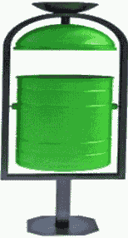
Урна для мусора  № 2 | 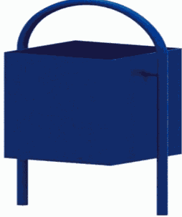
Урна для мусора
№ 3
Скамья без спинки | 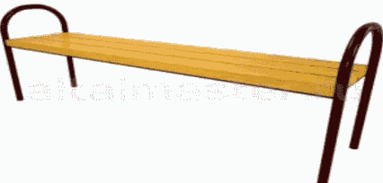
Скамья со спинкой | 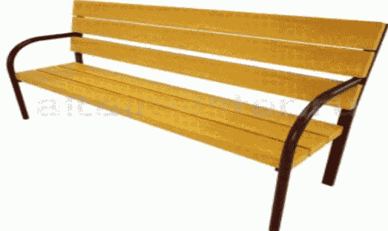
Диван парковый, с коваными элементами | 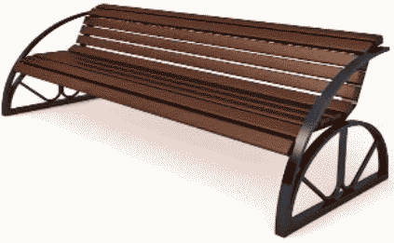
Светодиодный уличный фонарь консольный № 1 (белый) | 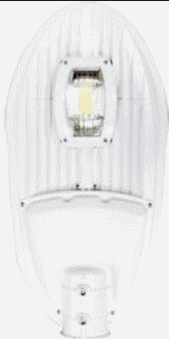
Светодиодный уличный фонарь консольный № 2 (черный) | 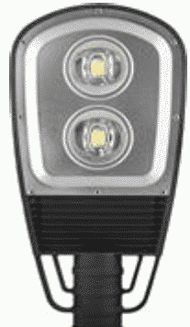
Светодиодный уличный консольный светильник № 2 (серый) | 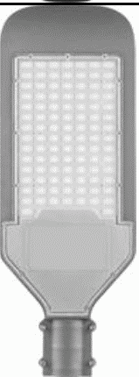
Ремонт автомобильных парковок | 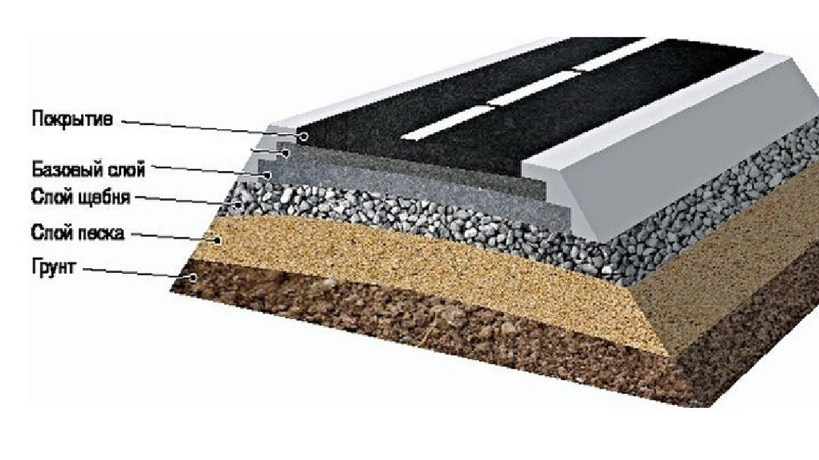
Ремонт тротуаров, пешеходных дорожек
Ремонт дворовых проездов
Ремонт отмостки
Озеленение | 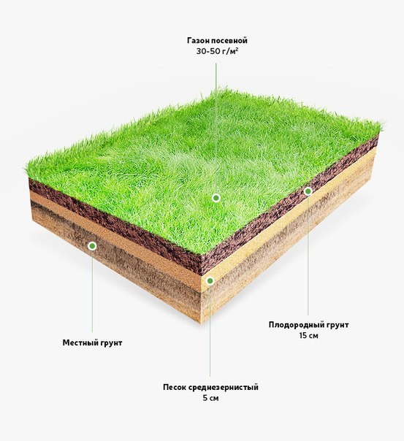
Ремонт твердого покрытия аллей | 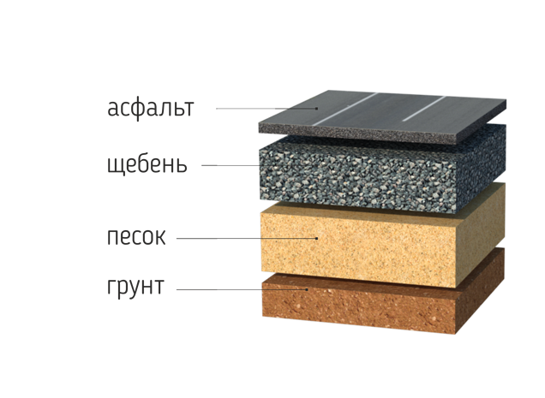

6. Дополнительный перечень работ по благоустройству дворовых территорий многоквартирных домов

К дополнительному перечню работ по благоустройству дворовых территорий многоквартирных домов относятся:
- ремонт пешеходных мостиков;
- оборудование детских и (или) спортивных площадок;
- установка дополнительных элементов благоустройства, малых архитектурных форм;
-иные виды работ, предусмотренные муниципальными программами формирования современной городской среды.
Собственники помещений в многоквартирных домах, собственники иных зданий и сооружений, расположенных в границах дворовых территорий, подлежащей благоустройству (далее – заинтересованные лица), участвуют в реализации мероприятий по благоустройству дворовых территорий следующим образом.
На дворовых территориях, включенных в соответствующую программу до вступления в силу постановления Правительства Российской Федерации от 09.02.2019 № 106 «О внесении изменений в приложение № 15 к государственной программе Российской Федерации «Обеспечение доступным и комфортным жильем и коммунальными услугами граждан Российской Федерации», предусматривается софинансирование заинтересованными лицами не менее 5% от стоимости выполнения таких работ, а также оплата в полном объеме за счет средств заинтересованных лиц разработки проектно-сметной документации и работ по проверке достоверности определения сметной стоимости выполняемых работ по благоустройству.
На дворовых территориях, включенных в соответствующую программу после вступления в силу постановления Правительства Российской Федерации от 09.02.2019 № 106 «О внесении изменений в приложение № 15 к государственной программе Российской Федерации «Обеспечение доступным и комфортным жильем и коммунальными услугами граждан Российской Федерации», предусматривается софинансирование заинтересованными лицами не менее 20% от стоимости выполнения таких работ, а также оплата в полном объеме за счет средств заинтересованных лиц разработки проектно-сметной документации и работ по проверке достоверности определения сметной стоимости выполняемых работ по благоустройству.
В рамках дополнительного перечня работ предусматривается обязательное софинансирование заинтересованными лицами 20% от общей стоимости выполнения работ, а так же оплата в полном объеме за счет средств заинтересованных лиц разработки проектно- сметной документации и работ по проверке достоверности определения сметной стоимости выполняемых работ.
Для работ, а именно оборудование детских и (или) спортивных площадок (стоимость детских и (или) спортивных площадок зависит от количества выбранных элементов), установка дополнительных элементов благоустройства, малых архитектурных форм – обязательное софинсирование заинтересованных лиц не менее 90% от общей стоимости необходимых для выполнения работ.
Трудовое участие заинтересованных лиц в работах по благоустройству в рамках дополнительного перечня не является обязательным и может быть предложено заинтересованными лицами дополнительно к предложению о софинансировании заинтересованными лицами не менее 90% от общей стоимости.
Формами трудового участия могут быть:
Выполнение жителями неоплачиваемых работ, не требующих специальной квалификации, как например: подготовка объекта (дворовой территории) к началу работ (земляные работы, уборка мусора) и другие работы (покраска оборудования, посадка деревьев, устройство цветочных клумб); предоставление материалов, техники и т.д.; обеспечение благоприятных условий для работы подрядной организации, выполняющей работы, для ее работников (горячий чай, печенье и т.д.).

7. Нормативная стоимость (единичные расценки) работ по благоустройству дворовых территорий, входящих в состав минимального и дополнительного перечня

Наименование вида работ | Перечень работ | Единица измерения объема работ | Минимальная цена за единицу работ (руб.) | Максимальная цена за единицу работ (руб.)
Ремонт дворовых проездов | Минимальный | кв. м. | 800 | 1595
Обеспечение освещения дворовых территорий | Минимальный | штук | 9897 | 12371
Установка скамеек | Минимальный | штук | 6200 | 8700
Установка урн | Минимальный | штук | 2750 | 3500
Оборудование детских площадок | Дополнительный | кв. м. | 6700 | 8000
Оборудование спортивных площадок | Дополнительный | кв. м. | 7000 | 9500
Оборудование автомобильных парковок | Минимальный | машино-мест | 1150 | 1700
Озеленение территорий | Минимальный | кв. м. | 380 | 380
Ремонт тротуаров, пешеходных дорожек, твердого покрытия аллей | Минимальный | кв. м. | 965 | 1280
Ремонт отмостки | Минимальный | кв. м. | 935 | 1600

8. Порядок аккумулирования средств заинтересованных лиц, направляемых на выполнение минимального, дополнительного перечня работ по благоустройству дворовых территорий, и механизм контроля за их расходованием, а также порядок и формы трудового и (или) финансового участия граждан в выполнении указанных работ

Аккумулирование средств заинтересованных лиц, направляемых на выполнение минимального, дополнительного перечня работ по благоустройству дворовых территорий, осуществляется на специальных счетах, открытых в ООО «СЕЗ ЖКУ» (далее – уполномоченное предприятие).
Расходование средств осуществляется уполномоченным предприятием в строгом соответствии с их целевым назначением, с учетом положений Федерального закона от 05.04.2013 № 44-ФЗ «О контрактной системе в сфере закупок товаров, работ, услуг для обеспечения государственных и муниципальных нужд».
Уполномоченное предприятие осуществляет учет поступающих средств в разрезе многоквартирных домов, дворовых территорий которые подлежат благоустройству, а также ежемесячное опубликование указанных данных на сайте органа местного самоуправления и направление их в этот же срок в адрес общественной комиссии, создаваемой в соответствии с Правилами предоставления федеральной субсидии. Денежные средства должны перечисляться заинтересованными лицами поэтапно (один раз в год) в соответствии с годом реализации программы.

9. Порядок включения и исключения из списка адресного перечня дворовых территорий подлежащих благоустройству в муниципальную программу

Порядок включения предложений заинтересованных лиц о включении дворовых территорий в муниципальную программу утвержден постановлением администрации Промышленновского муниципального округа от 27.01.2020 № 173-П/а «Об отдельных вопросах подготовки и обсуждения муниципальной программы «Формирование современной городской среды Промышленновского муниципального округа» на 2018-2026 годы синхронизирован с программой.
При проектировании благоустройства и реконструкции дворовых территорий многоквартирных домов обязательно проводить межевание земельного участка для определения границ благоустройства. Отсутствие межевания земельного участка, на котором расположен МКД, лишает собственников возможности принять участие в проекте «Формирование современной городской среды».
Муниципальное образование «Промышленновский муниципальный округ» в праве исключать из адресного перечня дворовых и общественных территорий, подлежащих благоустройству в рамках реализации муниципальной программы, территории, расположенные вблизи многоквартирных домов, физический износ основных конструктивных элементов (крыша, стены, фундамент) которых превышает 70 %, а также территории, которые планируются к изъятию для муниципальных или государственных нужд в соответствии с генеральным планом соответствующего городского округа, при условии одобрения решения об исключении указанных территорий из адресного перечня дворовых территорий и общественных территорий межведомственной комиссией в порядке, установленном такой комиссией.
Муниципальное образование «Промышленновский муниципальный округ» в праве исключать из адресного перечня дворовых территорий, подлежащих благоустройству в рамках реализации муниципальной программы, дворовые территории, собственники помещений многоквартирных домов которых приняли решение об отказе от благоустройства дворовой территории в рамках реализации соответствующей программы или не приняли решения о благоустройстве дворовой территории в сроки, установленные соответствующей программой. При этом исключение дворовой территории из перечня дворовых территорий, подлежащих благоустройству в рамках реализации муниципальной программы, возможно только при условии одобрения соответствующего решения муниципального образования межведомственной комиссией в порядке, установленном такой комиссией.
Мероприятия по проведению работ по образованию земельных участков на территории Промышленновского муниципального округа, на котором расположены многоквартирные дома, работы по благоустройству дворовых территорий которых софинансируются из бюджета Кемеровской области включают:
а) проведение межевых работ (заключение договора, постановка на кадастровый учет);
б) заключение договора аренды (оценка участка для проведения торгов и т.д.).
Проведение мероприятий по благоустройству дворовых территорий многоквартирных домов, а также территорий общего пользования будет осуществляться с учетом необходимости обеспечения физической, пространственной и информационной доступности зданий, сооружений, дворовых и общественных территорий для инвалидов и других маломобильных групп населения.
Таким образом, комплексный подход к реализации мероприятий по благоустройству, отвечающих современным требованиям, позволит создать современную городскую комфортную среду для проживания граждан и пребывания гостей, а также комфортное современное «общественное пространство».

10. Порядок инвентаризации дворовых и общественных территорий, уровня благоустройства индивидуальных жилых домов и земельных участков, предоставленных для их размещения

Порядок инвентаризации дворовых и общественных территорий, уровня благоустройства индивидуальных жилых домов и земельных участков, предоставленных для их размещения утвержден постановлением администрации Промышленновского муниципального округа от 27.01.2020 № 173-П/а «О порядке проведения инвентаризации дворовых и общественных территорий Промышленновского муниципального округа».

11. Порядок разработки, обсуждения с заинтересованными лицами и утверждения дизайн - проектов благоустройства дворовой территории, включенной в муниципальную программу

Дизайн - проекты благоустройства дворовых территорий, включенных в программу, включают в себя текстовое и визуальное описание проекта благоустройства, перечня (в том числе в виде соответствующих визуализированных изображений).
Обсуждение дизайн – проекта благоустройства дворовых территорий проводится с привлечением лиц, уполномоченных решением общего собрания собственников помещений в многоквартирном доме, органов местного самоуправления, управляющих организаций.
Организация обсуждения дизайн – проекта обеспечивается администрацией Промышленновского муниципального округа. Утверждение дизайн-проекта осуществляется уполномоченным представителем собственников помещений в многоквартирном доме (если иной порядок не был установлен решением общего собрания) и администрацией Промышленновского муниципального округа.

12. Условие о проведении работ по благоустройству в соответствии с требованиями обеспечения доступности для инвалидов и других маломобильных групп населения

Проведение работ по благоустройству дворовых территорий многоквартирных домов и общественных территорий должно осуществляться в соответствии с утвержденным действующим законодательством и требованиями обеспечения физической, пространственной и информационной доступности зданий, сооружений, дворовых и общественных территорий для инвалидов и других маломобильных групп населения.

13. Адресный перечень дворовых территорий, нуждающихся в благоустройстве (с учетом их физического состояния) и подлежащих благоустройству в указанный период исходя из минимального перечня работ по благоустройству (очередность благоустройства определяется в порядке поступления предложений заинтересованных лиц об их участии в выполнении указанных работ)

Сформирован на основании предложений граждан, одобренных в порядке, утвержденном постановлением администрации Промышленновского муниципального округа от 27.01.2020 № 173-П/а «Об отдельных вопросах подготовки и обсуждения муниципальной программы «Формирование современной городской среды Промышленновского муниципального округа» на 2018-2026 годы.

№ п/п | Наименование и адрес местоположения  дворовой территории | Год благоустройства
1. | Ул. Н. Островского, д. 107, д. 109, д. 109а | 2018
2. | Ул. Н. Островского, д. 111, д. 113 | 2018
3. | Ул. Чапаева, д. 2, д. 4 | 2018
4. | М-н Южный, д. 5 | 2019
5. | М-н Южный, д. 3 | 2019
6. | Ул. Механическая, д. 1, д. 3 | 2019
7. | Ул. Коммунистическая, д. 90 | 2019
8. | Ул. Лесная, д. 1а | 2019
9. | Ул. Крупской, д. 5, д. 7 | 2020
10. | Ул. Островского, д. 115 | 2020
11. | Ул. Некрасова, д. 9 | 2020
12. | М-н Южный, д. 8 | 2020
13. | Ул. Коммунистическая, д. 2а | 2020
14. | Пер. Почтовый, д. 11 | 2020
15. | Ул. Новая, д. 2 | 2021
16. | Ул. Новая, д. 1 | 2021
17. | Ул. Тельмана, д. 3 | 2021
18. | Ул. Алтайская, д. 5 | 2022
19. | Ул. Лесная, д. 4 | 2022
20. | Ул. Алтайская, д. 2а | 2022
21. | Ул. Лермонтова, д. 1б | 2022
22. | Ул. Молодежная, д. 25 | 2023
23. | Ул. Молодежная, д. 27 | 2023
24. | Ул. Лесная, д. 2 | 2023
25. | Ул. Лесная, д. 9 | 2023
26. | Ул. Вокзальная, д. 81 | 2023
27. | Ул. Садовая, д. 3 | 2024
28. | Ул. Лесная, д. 3 | 2024
29. | Ул. Лесная, д. 7 | 2024
30. | Пер. Механический, д. 8 | 2024
31. | Ул. Цветочная, д. 15 | 2024
32. | Ул. Цветочная, д. 16 | 2024
33. | Ул. Спортивная, д. 1 | 2024
34. | Ул. Механическая, д. 5 | 2024
35. | Пер. Механический, д. 1 | 2025
36. | Ул. Лесная, д. 3а | 2025
37. | М-н Южный, д. 7 | 2025
38. | Ул. Комсомольская, д. 2 | 2025
39. | Ул. Цветочная, д. 20 | 2025
40. | Ул. Цветочная, д. 22 | 2025
41. | Ул. Цветочная, д. 17 | 2026
42. | Ул. Цветочная, д. 16а | 2026
43. | Ул. Цветочная, д. 18 | 2026
44. | М-н Южный, д. 6 | 2026
45. | Ул. Лесная, д. 1 | 2026

14. Адресный перечень всех общественных территорий, нуждающихся в благоустройстве (с учетом их физического состояния общественной территории) и подлежащих благоустройству в указанный период

Сформирован на основании предложений граждан, одобренных в порядке, утвержденном постановлением администрации Промышленновского муниципального округа от 27.01.2020г № 173-П/а «Об отдельных вопросах подготовки и обсуждения муниципальной программы «Формирование современной городской среды Промышленновского муниципального округа» на 2018-2026 годы.

№ п/п | Наименование общественной территории | Год благоустройства
1. | Пешеходная зона от ул. Коммунистической до ул. Крупской в пгт. Промышленная | 2018
2. | Благоустройство пешеходной и парковочной зон по ул. Кооперативной (от ул. Коммунистической до ул. Крупской) в пгт. Промышленной | 2019
3. | Площадь возле Россельхозбанка на ул. Крупской в пгт. Промышленная между зданиями ул. Крупской, д. 3, д. 3а, д. 5 | 2020
4. | Пешеходная зона по ул. Кооперативная (от ул. Крупской до ул. Спортивной) в пгт. Промышленная | 2021
5. | Парк Сосновый бор по ул. Лесная в пгт. Промышленная | 2021
6. | Пешеходная зона по ул. Кузбасская (от д. 2 до д. 25) | 2022
7. | Пешеходная зона по ул. Коммунистическая (от д. 2 до д. 14) | 2022
8. | Пешеходная зона по ул. Коммунистическая (от д. 16 до д. 18) | 2023
9. | Пешеходная зона по ул. Весенняя (от д. 42 до ул. Спортивная) | 2024
10. | Пешеходная зона по ул. Н. Островского (от ул. Кооперативной до ул. Красноармейская) в пгт. Промышленная | 2024
11. | Пешеходная зона по ул. Коммунистическая (от ул. Транспортной до ул. Кооперативная) в пгт. Промышленная | 2025
 | Пешеходная зона по ул. Лесная (от ул. Коммунистическая до ул. Рябиновая) в пгт. Промышленная | 2026

15. Адресный перечень объектов недвижимого имущества
(включая объекты незавершенного строительства) и земельных
участков, находящихся в собственности (пользовании)
юридических лиц и индивидуальных предпринимателей,
подлежащих благоустройству не позднее 2024 года за счет
средств указанных лиц в соответствии с заключенными
соглашениями с органами местного самоуправления

Торговый центр «Бриз», ул. Н. Островского, д. 2.

16. Мероприятия по инвентаризации уровня благоустройства
индивидуальных жилых домов и земельных участков,
предоставленных для их размещения, с заключением
по результатам инвентаризации соглашений с собственниками
(пользователями) указанных домов (земельных участков)
об их благоустройстве не позднее 2025 года в соответствии
с требованиями утвержденных в муниципальном образовании
правил благоустройства

№ п/п | Наименование мероприятия | Срок реализации
1. | Утверждение состава и регламента работы комиссии по проведению инвентаризации | 1 квартал 2020 года
2. | Утверждение графика проведения инвентаризации | 1 квартал 2020 года
3. | Размещение графика проведения инвентаризации в информационно-телекоммуникационной сети "Интернет" на официальном сайте администрации Промышленновского муниципального округа | не позднее 5 рабочих дней со дня утверждения графика проведения инвентаризации
4. | Фактическое обследование территории и расположенных на ней элементов | в соответствии с графиком проведения инвентаризации
5. | Утверждение паспорта благоустройства территории | в течение 15 рабочих дней с даты проведения инвентаризации

17. Методика оценки эффективности муниципальной программы

Степень достижения целей (решения задач) муниципальной программы (Сд) определяется по формуле:

Сд = Зф / Зп x 100%,
где:
Зф - фактическое значение индикатора (показателя) муниципальной программы;
Зп - плановое значение индикатора (показателя) муниципальной программы (для индикаторов (показателей), желаемой тенденцией развития которых является рост значений).
Уровень финансирования реализации основных мероприятий муниципальной программы (Уф) определяется по формуле:

Уф = Фф / Фп x 100%,
где:
Фф - фактический объем финансовых ресурсов, направленный на реализацию мероприятий муниципальной программы;
Фп - плановый объем финансовых ресурсов на соответствующий отчетный период.
Муниципальная программа считается реализуемой с высоким уровнем эффективности в следующих случаях:
- значения 95 процентов и более показателей муниципальной программы и ее подпрограмм входят в установленный интервал значений для отнесения муниципальной программы к высокому уровню эффективности;
- не менее 95 процентов мероприятий, запланированных на отчетный год, выполнены в полном объеме.
Муниципальная программа считается реализуемой с удовлетворительным уровнем эффективности в следующих случаях:
- значения 80 процентов и более показателей муниципальной программы и ее подпрограмм входят в установленный интервал значений для отнесения муниципальной программы к высокому уровню эффективности;
- не менее 80 процентов мероприятий, запланированных на отчетный год, выполнены в полном объеме.
Если реализация муниципальной программы не отвечает указанным критериям, уровень эффективности ее реализации признается неудовлетворительным.

Заместитель главы - начальник Управления по жизнеобеспечению и строительству | А.А. Зарубин

